河北旅游云（正定旅游）系统资料

一、新建接口的方法及步骤
注意要点：
从外网的数据中心新建元数据，然后把相关的数据表同步到本地，再本地进行代码生成的操作。

- 首先登录外网旅游数据中心网站，网址
http://sjzx.hebeitour.gov.cn/login/doLogin.do

2. 找到开放接口的目录：系统设置—资源目录—元数据管理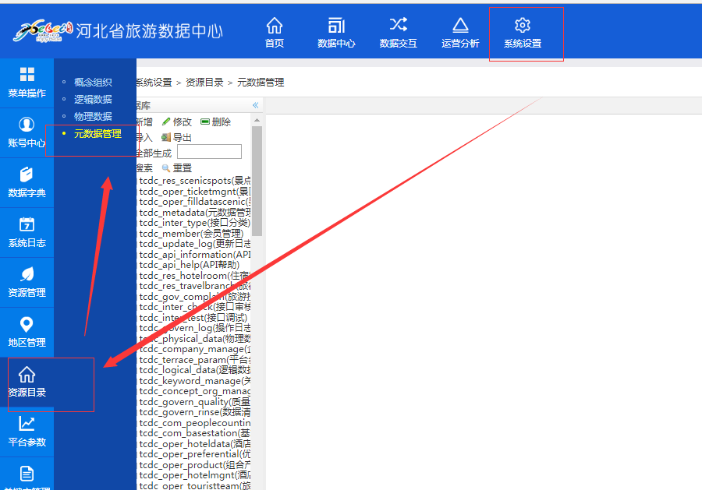
注：联通接口一般使用tcdc_oper_XXXXXX格式命名
3.点击“新增”按钮，按照提示填写相应信息，例：

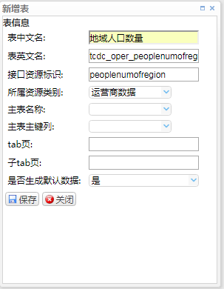
注意：其中接口资源标识对应的即是接口名称。
目前数据库中数据量太大，sql执行可能较慢，不要连续点击“保存”。

4.找到新建的表名，点击，右侧显示表中字段，按照需求增删字段
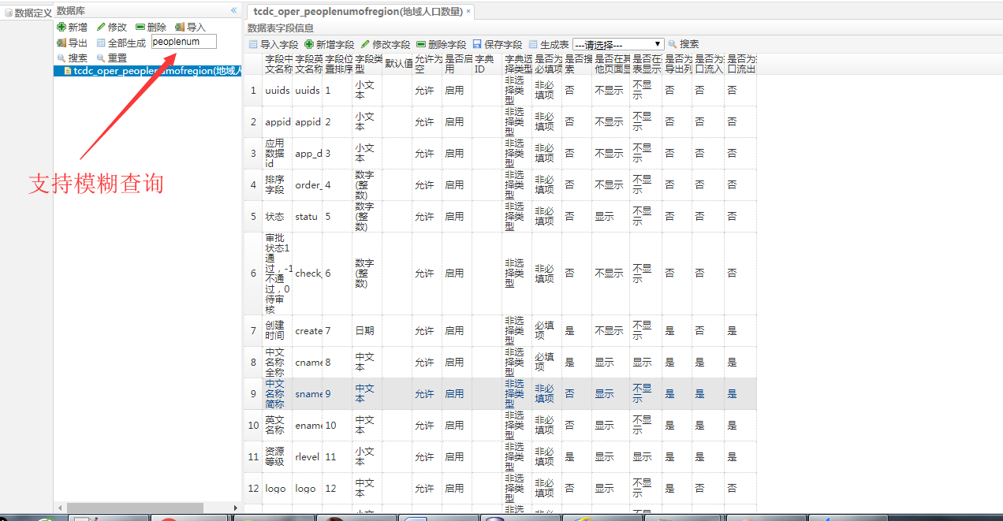

注意：
（1）cname为必填字段，不可更改，不可删除
（2）默认字段有多个不能删除，如果不知道哪个不能删除，就尽量添加不删除
（3）建议添加一个字段保存一次，提示“保存成功”后（sql执行时间可能较长），再添加下一个字段；

5.核对所有字段录入正确后，点击生成表—（等待提示表生成成后进行下一步操作）
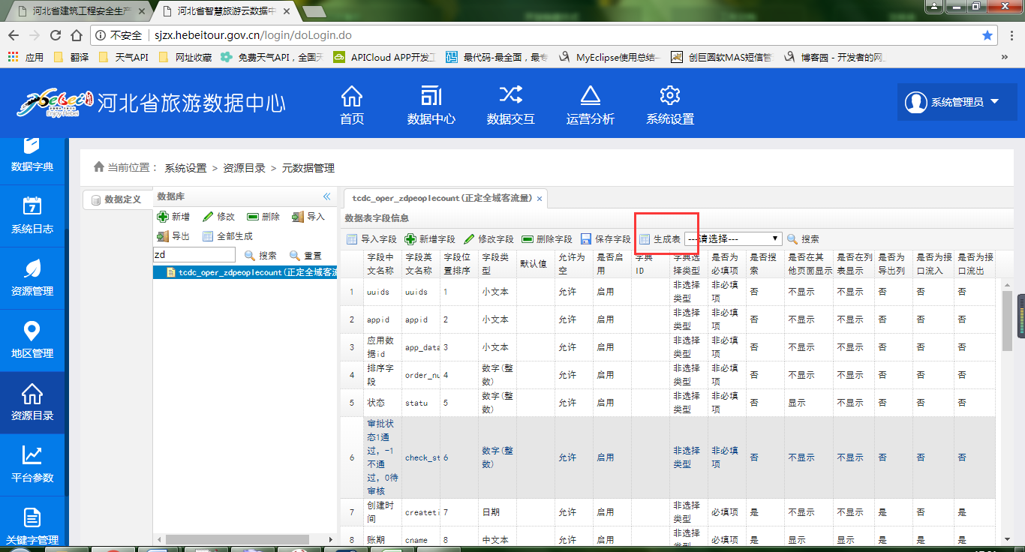

5.打开“数据交互”—“应用管理”，找到测试账号，授权。（点击应用名称可以查看账号秘钥）

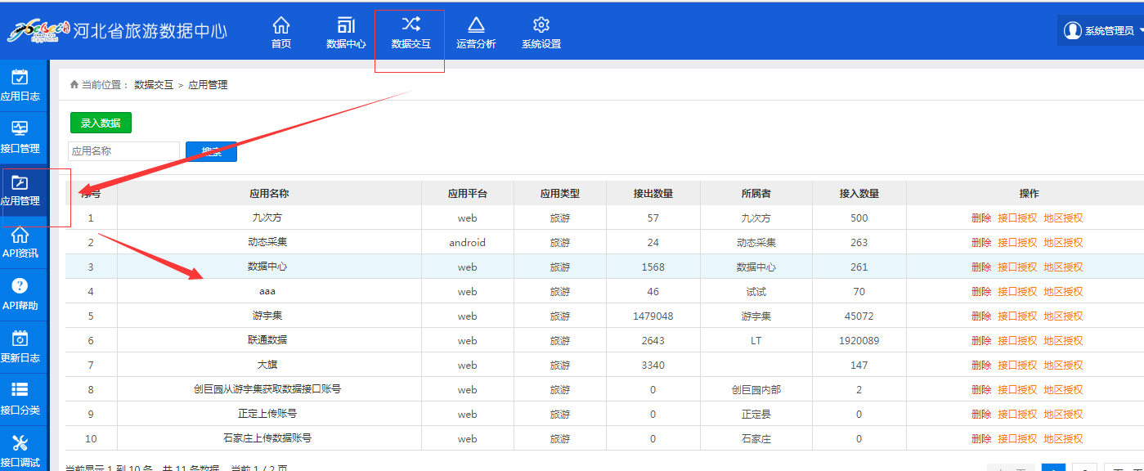

7.将外网中表结构和数据复制到本地数据库（192.168.0.7 ly_tcdc下），生产库要慎重操作
需要拷贝的表：`mgr_column`、`mgr_table`、`tcdc_oper_XXXX`（自己建的表）
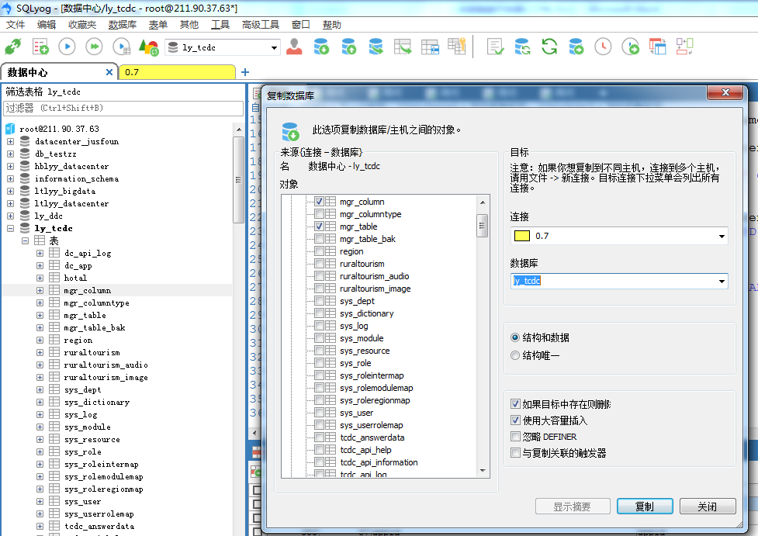

8.登录http://192.168.0.7:8090/genercode/
07代码生成---数据中心
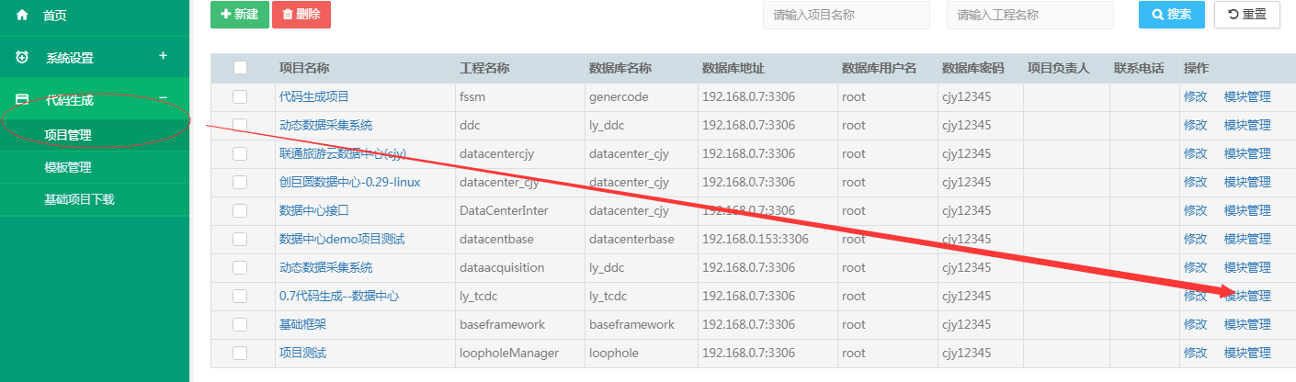

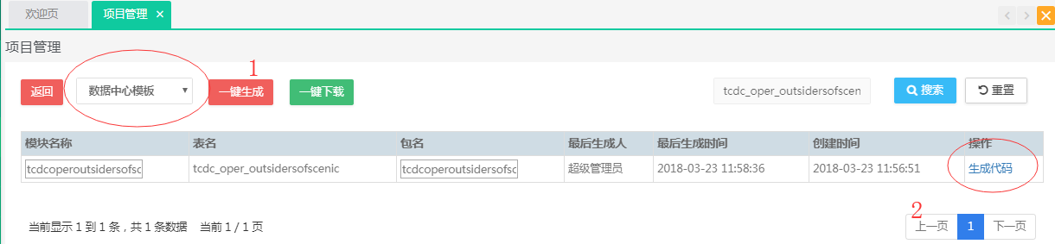
之后，全选，确定，生成代码后，选择下载。

9.将代码解压，在本地编译后，上传到服务器相应目录

当前（2018年3月23号）服务器中代码所在位置：
数据中心（端口2207）路径 /ly/code/hbdctc20171205/
接口（端口2208）路径 /ly/code/hblyyapi20180112/

10.数据中心系统中，依次选择“系统设置”—“菜单操作”，插入相应信息

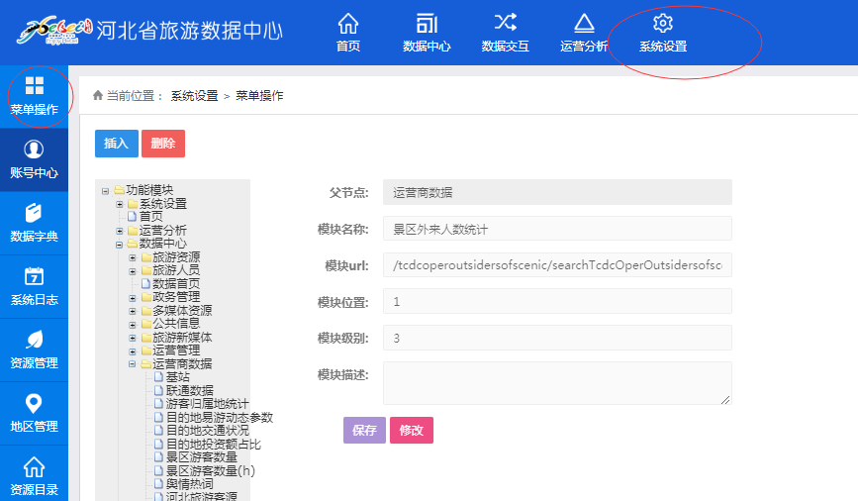
url在自动生成代码的.java文件中获取

选择“账号中心”， “授权”，选择相应页面赋予权限，即可在前端浏览上传数据。
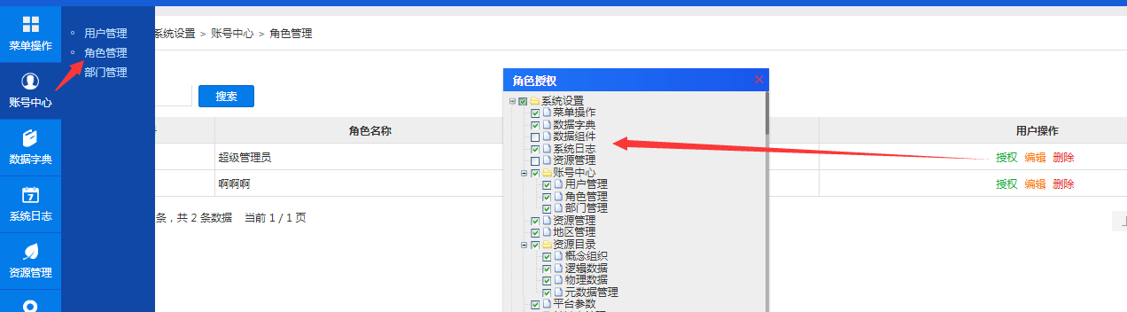

重要类及代码说明
接口进入方法
- 数据上传：
- 数据下载：
- 创巨圆App数据查询接口：

代码测试类说明
6.本地访问测试（数据库处理速度略慢，可能需要较长时间）
1）出现以下返回信息，说明接口下载数据成功
2）使用程序上传测试数据（测试程序在接口程序中）

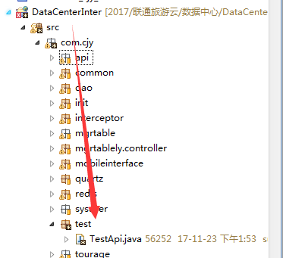
若接口正常收发，则进行下一步，失败，则相应处理，或者重新创建。
参照链接：

数据录入链接示例：http://sjzxapi.hebeitour.gov.cn/api/rest/zdpeoplecount.up/7BBEBA18FDCF6169B0A8C0A07B184E26/9R49HPW/json?data={list:[{ cname: 201813}]}
数据下载链接示例：
http://sjzxapi.hebeitour.gov.cn/api/rest/zdpeoplecount.list/7BBEBA18FDCF6169B0A8C0A07B184E26/9R49HPW/json?page=1

经常用的查询SQL

五、关于部署
根据联通提供的虚机EXCEL连接。
硬盘统一部署路径再 ly目录下。

